**焦化日诊断报告**

**审核人：**张三  **2020 [12] 时间：**{{current_date}}

**技术经济**

* 昨日产焦**{{partOne1}}**t、较前日{{textOne1}} **{{countOne1}}**t、配合煤消耗**{{partOne2}}**t、较前日{{textOne2}} **{{countOne2}}**t、煤气量消耗**{{selectAddDirct1}}**m3、较前日{{selectAddDirct2}} **{{selectAddDirct3}}**m3。
* 昨日干熄率**{{partOne3}}**%，较前日{{textOne3}} **{{countOne3}}**%、蒸汽量为**{{partOne4}}**t，较前日{{textOne4}} **{{countOne4}}**t。

**趋势分析**

**{{chartOne1}}**

**{{chartOne2}}**

* 当月累计产量**{{partOne5}}**t、焦炭平均产量{{selectProdItemValue1}}t、配合煤累计**{{partOne6}}**t、蒸汽量累计**{{countOne5}}**t。

**配煤质量**

**(1)配合煤质量**

|  |  |  |  |  |
| --- | --- | --- | --- | --- |
| 参数 | 目标值 | 实际值 | 偏差 | 备注 |
| Fcad | ＞80 | <<unknow>> | -1.0 | 稳定配合煤化学成分，入炉煤分控制下限，严格控制配合煤灰分含量。 |
| Mt | 7～12 | {{partTwo1}} | {{offsetMT}} |
| Ad | ＜13 | {{partTwo2}} | {{offsetAd}} |
| Std | ＜0.85 | {{partTwo3}} | {{offsetStd}} |
| G | ＞70 | {{partTwo4}} | {{offsetG}} |
| Y | ＜21 | {{partTwo5}} | {{offsetY}} |

**（2）配合煤配比（显示昨日所有配比）**

|  |  |  |  |  |  |  |  |  |  |
| --- | --- | --- | --- | --- | --- | --- | --- | --- | --- |
| **日期** | **描述** | **煤1** | **煤2** | **煤3** | **煤4** | **煤5** | **煤6** | **煤7** | **煤8** |
| {{fe:sheet1 t.date | t.desc | t.val1 | t.val2 | t.val3 | t.val4 | t.val5 | t.val6 | t.val7 | t.val8}} |

**(3)趋势分析**

**{{chartTwo1}}**

**{{chartTwo2}}**

**{{chartTwo3}}**

**（4）小结**

**简述：昨日配合煤Fcad:<<unknow>>%、Mt:** **{{partTwo1}}%、Ad:** **{{partTwo2}}%、Std: {{partTwo3}}、 G: {{partTwo4}}、Y:** **{{partTwo5}}。**

**结论：配合煤质量总体保持平稳，Fcad与前日降低<<unknow>> 、 Fcad与前日降**

**低<<unknow>>%**、**Fcad与前日降低<<unknow>>%。**

**炼焦状态**

**（1）炼焦操作**

|  |  |  |  |  |
| --- | --- | --- | --- | --- |
| 参数 | 目标值 | 实际值 | 偏差 | 备注 |
| 推焦总系数K3 | ≥0.75 | {{partThree1}} | {{offsetCoke1}} | 准确操作推焦车，按推焦计划表进行走行、摘门、推焦、关门、平煤等操作，提高推焦系数；根据加热制度及时调节煤气流量、压力和吸力，按规定记录好加热制度，根据测量的结果，对高低温炉号及时处理，保证炉温均匀稳定，提高均匀系数和安定系数。 |
| 9#K均 | ≥0.70 | {{partThree2}} | {{offsetCoke2}} |
| 9#K安 | ≥0.70 | {{partThree3}} | {{offsetCoke3}} |
| 10#K均 | ≥0.70 | {{partThree4}} | {{offsetCoke4}} |
| 10#K安 | ≥0.70 | {{partThree5}} | {{offsetCoke5}} |
| 9#机侧直行温度 | 1258~1270 | {{partThree6}} | {{offsetCoke6}} |
| 10#机侧直行温度 | 1258~1270 | {{partThree7}} | {{offsetCoke7}} |
| 9#焦侧直行温度 | 1308~1322 | {{partThree8}} | {{offsetCoke8}} |
| 10#焦侧直行温度 | 1308~1322 | {{partThree9}} | {{offsetCoke9}} |

**（2）小结**

**简述：昨日**推焦总系数K3 **{{partThree1}} %、**9#K均**{{partThree2}} %、**9#K安**{{partThree3}} %、**10#K均 **{{partThree4}}、** 10#K安 **{{partThree5}}、**9#机侧直行温度 **{{partThree6}}、**10#机侧直行温度**{{partThree7}}、**9#焦侧直行温度

{{partThree8}}、10#焦侧直行温度{{partThree9}}。

**结论：在本次诊断统计期间，{{partOverview3}}炼焦操作正常炉况稳定性较好。**

**干熄状态**

**（1）干熄操作**

|  |  |  |  |  |
| --- | --- | --- | --- | --- |
| 参数 | 目标值 | 实际值 | 偏差 | 备注 |
| 干熄率 | ≥90 | 89 | -1.0 | 在干熄焦操作中需控制好吨焦蒸汽产率、排焦温度、循环气体成分及预存段料位4项关键指标，确保排焦速度的合理性，保证红焦在干熄炉内停留时间，红焦在干熄炉内的停留时间要大于4h。 |
| 5#排焦温度 | 80~90 | 95 | 0.1 |
| 6#排焦温度 | 200~270 |  | 0.0 |
| 5#吨焦蒸汽量 |  |  | 0 |
| 6#吨焦蒸汽量 |  |  |  |
| 5#预存室料位 |  |  |  |
| 6#预存室料位 |  |  |  |
| 5#CO | 0～0.5 | 0.3 | 0.0 |
| 5#H2 | 0～2.5 | 0.21 | 0 |
| 5#O2 | 0～0.8 | 0.76 | -5 |
| 5#CO2 |  |  |  |
| 6#CO | 0～0.5 | 0.43 | 0 |
| 6#H2 | 0～2.5 | 0.21 |  |
| 6#O2 |  |  |  |
| 6#CO2 |  |  |  |

**CK9_10_CDQ_rate_1d_avg（暂定） CK9_10_L2C_CDQ_C_3TE_25101a_1d_avg**

**CK9_10_L2C_CDQ_C_23TE_225101a_1d_avg**

**CK9_10_L2C_CDQ_auxfi309_total_1d_avg**

**CK9_10_L2C_CDQ_auxfi309_2total_1d_avg**

**CK9_10_L2C_CDQ_mr_tag0108_1d_avg**

**CK9_10_L2C_CDQ_mr_2tag0108_1d_avg**

**CK9_10_L2C_CDQ_EI01AI118_00_1d_avg CO(5炉)**

**CK9_10_L2C_CDQ_EI01AI118_02_1d_avg H2(5炉)**

**CK9_10_L2C_CDQ_EI01AI118_03_1d_avg O2(5炉)**

**CK9_10_L2C_CDQ_EI01AI118_01_1d_avg CO2(5炉)**

**CK9_10_L2C_CDQ_EI01AI118_200_1d_avg**

**CK9_10_L2C_CDQ_EI01AI118_200_1d_avg**

**CK9_10_L2C_CDQ_EI01AI118_200_1d_avg**

**CK9_10_L2C_CDQ_EI01AI118_201_1d_avg**

**（2）趋势分析**

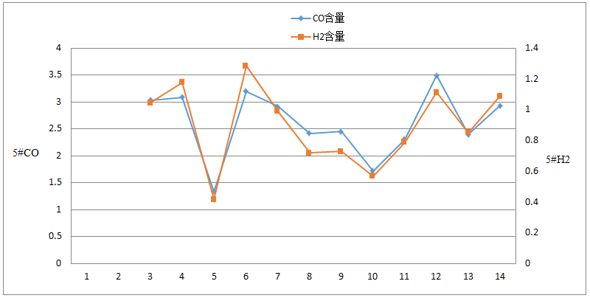



**（3）小结**

**简述：昨日干熄操作 干熄率12.02%、5#排焦温度1.12%、6#排焦温度 88.85、 5#吨焦蒸汽量 5.89、6#吨焦蒸汽量 69.47 、5#预存室料位**

**0.42%、6#预存室料位12.02%、5#CO 1.12%、5#H2 88.85、 5#O2 5.89、5#CO2 69.47、6#H2 88.85、 6#O2 5.89、6#H2 88.85、 6#O2 5.89。**

**结论：统计期间，干熄率结果偏高0.42%，5#排焦温度 结果偏高0.42%，炼焦操作正常稳定性较好。**

**前日总结**

**（1）在本次诊断统计期间，Mt结果偏高，Std结果偏高，改善配合煤质量超标项，优化炼焦配煤配比管理，尽量稳定入炉配合煤配比，降低配合煤质量的波动；**

**（2）在本次诊断统计期间，炼焦操作状态正常，合理控制结焦时间，维持较高的推焦总系数，减少乱筏推焦号的出现，加强焦炉炉温控制，提高焦炉炉温均匀性、稳定性，降低炼焦煤气消耗，进一步提高焦炭质量；**

**（3）在本次诊断统计期间，干熄率结果偏低，改善干熄焦操作超标项，确保干熄过程循环气体含量（CO、H2、CO2）处于安全管控范围内，精确控制排焦温度，减少焦炭在干熄炉内的燃烧，提高锅炉蒸汽发电量。**

**今日事项**

1. **改善配合煤质量，优化昨日配合煤质量超标参数。**
2. **根据测温数据，合理调节焦炉加热制度，降低炼焦煤气消耗。**
3. **合理控制干熄焦操作过程中的排焦速度和蒸汽发生量，保证气体处于管控范围内，确保干熄焦安全稳定运行。**